Федеральное государственное бюджетное образовательное учреждение высшего образования

«РОССИЙСКИЙ БИОТЕХНОЛОГИЧЕСКИЙ УНИВЕРСИТЕТ (РОСБИОТЕХ)»

«Международный технологический колледж»

Дисциплина: «Архитектура аппаратных средств»

Практическая работа № 2

по теме: «Кодирование информации в компьютере»

Выполнил

студент группы 23-090207о3

Гросул И. В.

Преподаватель:

Кожинов Д.В.

Москва, 2025 г.

**Цель:** ознакомится с видами информации, и изучить способы представления ее в ЭВМ

**Задание 1.** Ниже закодировано слово.

Система кодировки ASCII – слово Система

|  |  |  |  |  |  |  |  |
| --- | --- | --- | --- | --- | --- | --- | --- |
| **Hex** | 0хD1 | 0хE8 | 0хF1 | 0хF2 | 0хE5 | 0хEC | 0хEO |
| **Dec** | 209 | 232 | 241 | 242 | 229 | 236 | 224 |
| **Bin** | 11010001 | 11101000 | 11110001 | 11110010 | 11100101 | 11101100 | 11100000 |
| **Сим-**  **вол** | C | и | c | т | е | м | а |

**Задание 2.** Ниже закодировано одно слово.

Система кодировки UTF-8 - слово информацию

|  |  |  |  |  |  |  |  |  |  |  |
| --- | --- | --- | --- | --- | --- | --- | --- | --- | --- | --- |
| **Hex** | U+0438 | U+043D | U+0444 | U+043E | U+0440 | U+043C | U+0430 | U+0446 | U+0438 | U+044E |
| **Dec** | 1080 | 1085 | 1092 | 1086 | 1088 | 1084 | 1072 | 1094 | 1080 | 1102 |
| **Bin** | D0 B8 | D0 BD | D1 84 | D0 BE | D1 80 | D0 BC | D0 B0 | D1 86 | D0 B8 | D1 8E |
| **Сим-**  **вол** | и | н | ф | о | р | м | а | ц | и | ю |

**Задание 3**. Откройте файлы с таблицами кодировок, прилагаемых к практическому заданию.

Заполните таблицы кодов всех букв, входящих в слова: Штора, Лампа, Карта, Ручка, Стена, по стан-

дартам ASCII, UTF-8 и КОИ-8, используя таблицы кодировок.

UTF-8.

|  |  |  |  |  |  |  |  |  |  |  |  |  |  |  |
| --- | --- | --- | --- | --- | --- | --- | --- | --- | --- | --- | --- | --- | --- | --- |
| **Сим-**  **вол** | ш | т | о | р | а | л | м | п | к | у | ч | с | е | н |
| **Hex** | U+0428 | U+0422 | U+041E | U+0420 | U+0410 | U+041B | U+041C | U+041F | U+041A | U+0423 | U+0427 | U+0421 | U+0415 | U+041D |
| **Dec** | 1064 | 1058 | 1054 | 1056 | 1040 | 1051 | 1052 | 1055 | 1050 | 1059 | 1063 | 1057 | 1045 | 1053 |
| **Bin** | D0 A8 | D0 A2 | D0 9E | D0 A0 | D0 90 | D0 9B | D0 9C | D0 9F | D0 9A | D0 A3 | D0 A7 | D0 A1 | D0 95 | D0 9D |

ASCII.

|  |  |  |  |  |  |  |  |  |  |  |  |  |  |  |
| --- | --- | --- | --- | --- | --- | --- | --- | --- | --- | --- | --- | --- | --- | --- |
| **Сим-**  **вол** | ш | т | о | р | а | л | м | п | к | у | ч | с | е | н |
| **Hex** | 0xD8 | 0xD2 | 0xCE | 0xD0 | 0xC0 | 0xCB | 0xCC | 0xCF | 0xCA | 0xD3 | 0xD7 | 0xD1 | 0xC5 | 0xCD |
| **Dec** | 216 | 210 | 206 | 208 | 192 | 203 | 204 | 207 | 202 | 211 | 215 | 209 | 197 | 205 |
| **Bin** | 11011000 | 11010010 | 11001110 | 11010000 | 11000000 | 11001011 | 11001100 | 11001111 | 11001010 | 11010011 | 11010111 | 11010001 | 11000101 | 11001101 |

КОИ-8.

|  |  |  |  |  |  |  |  |  |  |  |  |  |  |  |
| --- | --- | --- | --- | --- | --- | --- | --- | --- | --- | --- | --- | --- | --- | --- |
| **Сим-**  **вол** | ш | т | о | р | а | л | м | п | к | у | ч | с | е | н |
| **Hex** | 333 | 324 | 317 | 322 | 301 | 314 | 315 | 320 | 313 | 325 | 336 | 323 | 305 | 316 |
| **Dec** | 219 | 212 | 207 | 210 | 193 | 204 | 205 | 208 | 203 | 213 | 222 | 211 | 197 | 206 |
| **Bin** | 448 | 442 | 43E | 440 | 430 | 43B | 43C | 43F | 43A | 443 | 447 | 441 | 435 | 43D |

**Задание 4.** Определить тип кодировки через командную строку ОС Windows 7. Написать синтаксис

команды для смены кодировки через командную строку ОС Windows 7

Windows 7: **chcp [1251]**, где **код** — цифровой параметр нужного шрифта.

**Задание 5**. Откроем окно «Таблица символов» через команду «charmap.exe».

1. Определим коды символов, указанных в таблице в различных шрифтах через окно «Таблица

символов».

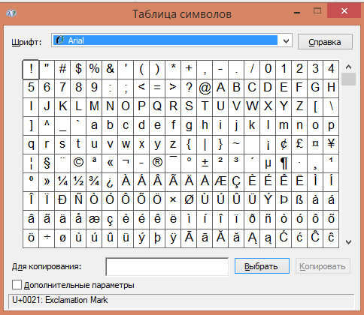 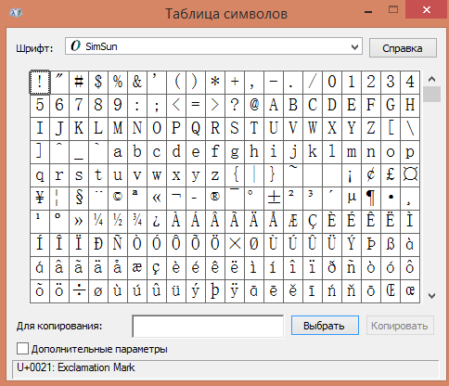

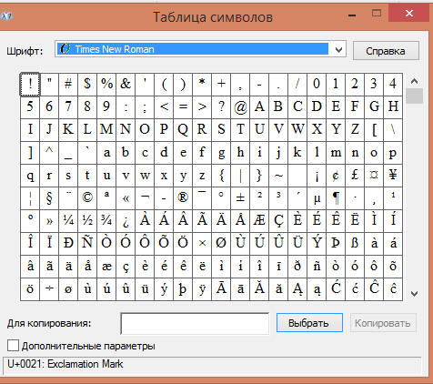

|  |  |  |  |  |  |  |
| --- | --- | --- | --- | --- | --- | --- |
| Символ | У | о | Д | h | o | L |
| Arial | Alt+147 | Alt+174 | Alt+132 | Alt+104 | Alt+111 | Alt+76 |
| Times New Roman | Alt+0243 | Alt+2038 | Alt+0196 | Alt+104 | Alt+111 | Alt+76 |
| Sim Sun | Alt+0211 | Alt+0238 | Alt+0196 | Alt+104 | Alt+111 | Alt+076 |

2. Создадим текстовый файл в редакторе Word.

«Учусь кодировать» и «hello house»

3. Скопируем фразу 3 раза и отформатируем их разным шрифтом из таблицы.

Учусь кодировать hello house - шрифт Arial

Учусь кодировать hello house - шрифт Times New Roman

Учусь кодировать hello house - шрифт SimSun

4. Используя сочетание клавиш «Alt+X» на клавиатуре определите коды указанных букв в таблице.

Заполним таблицу.

|  |  |  |  |  |  |  |
| --- | --- | --- | --- | --- | --- | --- |
| Символ | У | о | Д | h | o | L |
| Arial | Alt+147 | Alt+174 | Alt+132 | Alt+104 | Alt+111 | Alt+76 |
| Times New Roman | Alt+0243 | Alt+2038 | Alt+0196 | Alt+104 | Alt+111 | Alt+76 |
| Sim Sun | Alt+0211 | Alt+0238 | Alt+0196 | Alt+104 | Alt+111 | Alt+076 |

**Задание 6**. Выполните следующие действия:

1. Откроем текстовый редактор «Блокнот» и определим тип кодировки по умолчанию. Набрем

фразу: «Учусь кодировать» и «hello house» сохраним файл с этой фразой в кодировке ANSI, ис-

пользуя окно «Сохранить как» текстовый редактор «Блокнот».

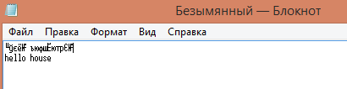 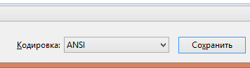

2. Откроем сохраненный текстовый файл в редакторе Word и запишим что предлагается выполнить.

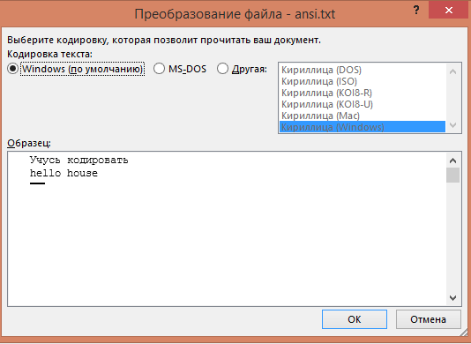 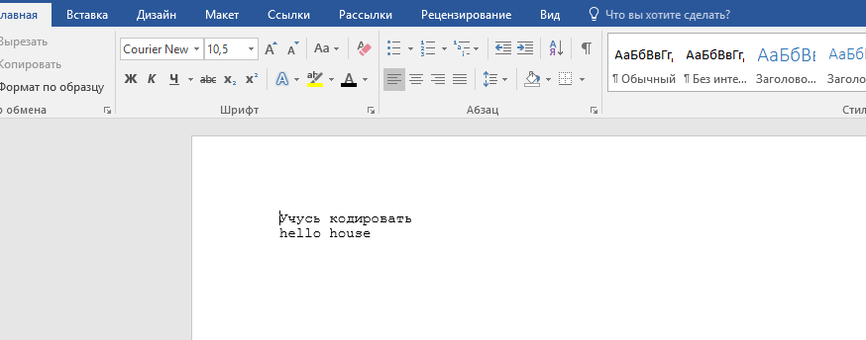

3. Сохраним в редакторе Word в формате KOI-U. Запишем что предлагается выполнить и каковы

результаты выполненных действий.

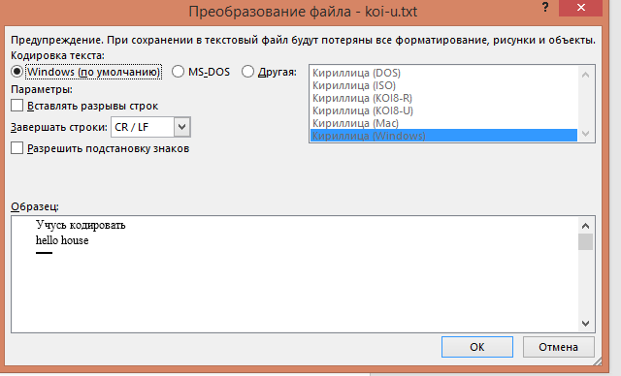

4. Откроем сохраненный файл в текстовом редакторе «Блокнот». Запишем что

происходит при его открытии.

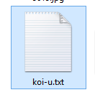 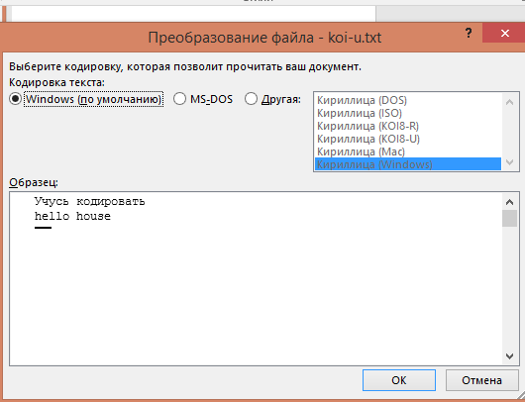

5. Создадим текстовый файл с фразой: «Учусь кодировать» и «hello house» в редакторе

Word. Сохраним с расширением txt. (как обычный тест). Записать что произойдет

в ходе сохранения

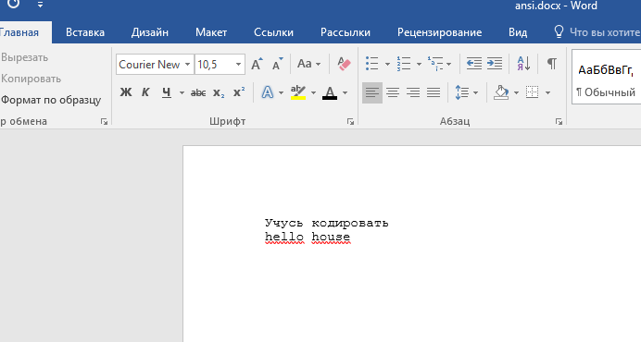 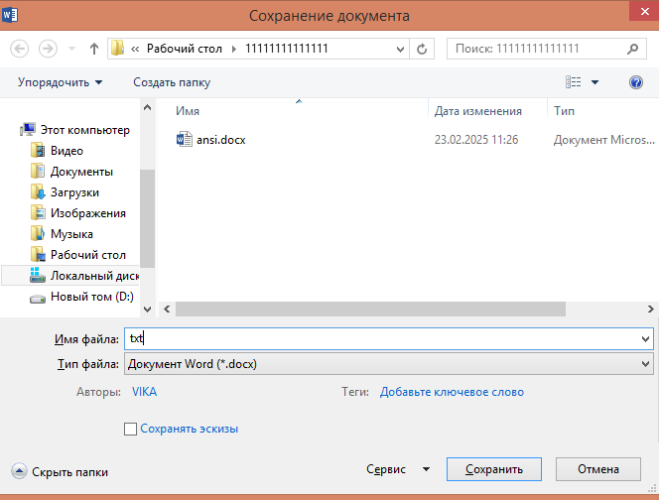

**Задание 7.** Создам текстовый файл в редакторе Word. Используя таблицу «Alt –

кодов» создадим текст с вставленными символами как показано: ♥→сердце клиента,

☼ освещение помещения, ¶ символ абзаца, @ знак электронной почты, √ знак

выполнения, ░ затемнение на 25%, Ā отрицаниеА

♥→сердце клиента, ☼ освещение помещения, ¶ символ абзаца, @ электронная почта, √ знак выполнения, ░ затемнение на 25%, Ā отрицание А

♥ - Alt+3, ☼ - Alt+15

¶ - Alt+20

@ - Alt+64

√ - alt+251

░ - alt+176

Ā - Alt+256

**Задание 8.** Для 5 букв латинского алфавита заданы их двоичные коды (для

некоторых букв – из двух бит, для некоторых - из трех). Эти коды представлены в

таблице:

|  |  |  |  |  |
| --- | --- | --- | --- | --- |
| A | b | C | d | E |
| 000 | 110 | 01 | 001 | 10 |

Определите, какой набор букв закодирован двоичной строкой 1100000100110

**Решение**:

Видно, что выполняется условие Фано: никакое кодовое слово не является началом другого кодового слова, поэтому можно однозначно раскодировать сообщение с начала.

Разобьём код слева направо по данным таблицы и переведём его в буквы: 110 000 01 001 10 — b a c d e.

**Ответ: bacde**.

**Задание 9.** Для кодирования сообщения, состоящего только из букв A, B, C, D и E,

Используется неравномерный по длине двоичный код:

|  |  |  |  |  |
| --- | --- | --- | --- | --- |
| A | B | C | D | E |
| 000 | 11 | 01 | 001 | 10 |

Какое (только одно!) из четырех полученных сообщений было передано без ошибок и

может быть раскодировано: 1) 110000010011110; 2) 110000011011110; 3)

110001001001110; 4) 110000001011110

**Решение.**

Разобьём каждый ответ на посимвольный код и найдём нужное:

Вариант 1: 11 000 001 001 11 10 - этот вариант уже подходит, но проверим и остальные (BADDBE)

Вариант 2: 11 000 001 10 11 11 0  — последняя часть кода не может быть раскодирована

(BADEBB?).

Вариант 3: 11 000 10 01 001 11 0  — последняя часть кода не может быть раскодирована (BAECDB?)

Вариант 4: 11 000 000 10 11 11 0 0  — последняя часть кода не может быть раскодирована (BAAEBB?)

**Ответ** : Вариант №1

**Задание 10.** Для передачи по каналу связи сообщения, состоящего только из букв А, Б,

В, Г, решили использовать неравномерный по длине код: A=0, Б=100, В=101. Как

нужно закодировать букву Г, чтобы длина кода была минимальной и допускалось

однозначное разбиение кодированного сообщения на буквы? (использовать дерево

Фано). 1) 1; 2) 11; 3) 01; 4) 010

**Решение.**

Для того, чтобы сообщение, записанное с помощью неравномерного по длине кода, однозначно раскодировалось, требуется, чтобы никакой код не был началом другого (более длинного) кода.

Рассмотрим варианты для буквы Г, начиная с самого короткого.

1)  Г=1: код буквы Г является началом кода буквы В=101 и Б=100, поэтому этот вариант не подходит.

 2)  Код Г=11 не совпадает с началом ни одного кода, следовательно это и есть правильный ответ.

 В вариантах 3) и 4) код буквы А=0 является началом кода буквы Г, поэтому они не подходят.

**Ответ:** Вариант №2

**Задание 11.** Для передачи по каналу связи сообщения, состоящего только из символов

А, Б, В и Г используется посимвольное кодирование: А-00, Б-11, В-010, Г-011. Через

канал связи передается сообщение: ВАГБГВ. Закодируйте сообщение данным кодом.

Полученную двоичную последовательность переведите в шестнадцатеричный вид.

**Решение:**

|  |  |  |  |  |  |
| --- | --- | --- | --- | --- | --- |
| В | А | Г | Б | Г | В |
| 010 | 00 | 011 | 11 | 011 | 010 |

010 00 011 11 011 010 = 0100 0011 1101 1010(2) = 43DA(16)